RA3 – UNIDAD 1
Programación de Comunicaciones en Red

1.1-MI PRIMER CLIENTE SERVIDOR
Crea un programa Cliente y un programa Servidor. El Cliente debe conectarse con el Servidor, y al hacerlo el Servidor le pasa el mensaje “Hola, ¡Cliente!”.
Es el Cliente quien muestra el saludo.

1.2-CLIENTE SERVIDOR CON MÚLTIPLES CLIENTES
Modifica el ejercicio anterior para que el servidor no finalice cuando envía el mensaje al cliente, sino que se quede esperando al siguiente cliente.

1.3-INTERCAMBIANDO STRING CON CLAVE
Crea un programa Cliente y un programa Servidor.
El Cliente debe de conectarse con el Servidor, y al hacerlo, el Servidor le pedirá una contraseña.
Si la contraseña es incorrecta, le indicará el siguiente mensaje:
- “La contraseña introducida no es correcta.”
Si la contraseña es correcta, le indicará el siguiente mensaje:
- “Bienvenido.”
- “¿Qué desear hacer?”
- “1) Sumar a b”
- “2) Multiplicar a b”
El cliente indicará la operación que quiere realizar, y el Servidor le devolverá el resultado de dicha operación.
Servidor:
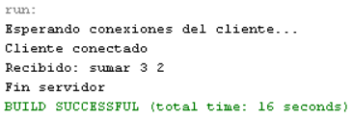
Cliente:
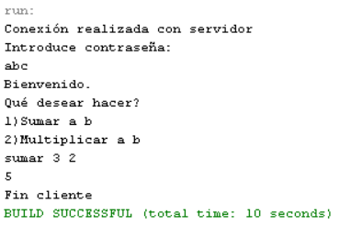

1.4-INTERCAMBIANDO STRING
Crea un programa Cliente y un programa Servidor.
El Cliente debe de conectarse con el Servidor, y al hacerlo, el Servidor le comunicará que la conexión se ha realizado con éxito. Este mensaje lo mostrará el cliente:
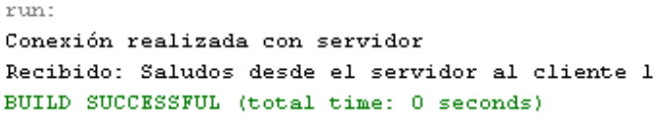
El Servidor mostrará el saludo del Cliente conectado en cada momento:
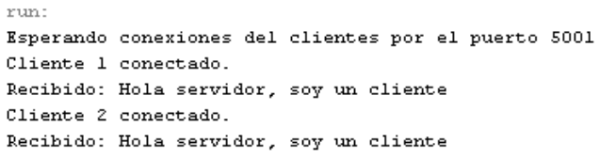
El Servidor terminará cuando se hayan conectado 3 Clientes:
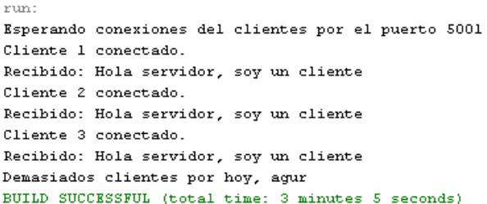

1.5-EJERCICIO SERIALIZACIÓN BÁSICO
Se desea desarrollar una aplicación cliente-servidor en Java que permita enviar y recibir
objetos a través de sockets TCP.
- Define una clase llamada Persona que tenga los siguientes atributos:
- String nombre.
- int edad.
- String contraseña (este atributo no debe transmitirse al enviar el objeto).
- Implementa un servidor TCP que:
- Espere conexiones de un cliente.
- Reciba un objeto Persona enviado desde el cliente.
- Muestre por consola los datos recibidos, comprobando que uno de los atributos no ha sido transmitido.
- Implementa un cliente TCP que:
- Cree un objeto Persona con datos reales (incluyendo nombre, edad y una contraseña).
- Envíe dicho objeto al servidor.
- Verifica que, al recibir el objeto en el servidor, los atributos llegan correctamente salvo el que no debe transmitirse.
- Si el cliente y el servidor se ejecutan en máquinas diferentes, ¿qué debes tener en cuenta respecto a la clase Persona para que la transmisión de objetos funcione correctamente en ambos lados de la aplicación?
- Ahora quieres añadir a la clase Persona un atributo de tipo Dirección. La clase Dirección está definida con los siguientes atributos:
- String calle.
- String ciudad.
- Int codigoPostal.

El cliente crea una Persona con su correspondiente dirección y la envía al servidor.
Sin embargo, en tiempo de ejecución se lanza la excepción:
java.io.NotSerializableException: Direccion
Prueba y responde a las siguientes preguntas:
- ¿Por qué ocurre este error?
- ¿Qué modificación habría que hacer en la clase Direccion para que el objeto Persona pueda enviarse correctamente?
- ¿Qué pasaría si la clase Direccion tuviera dentro otro objeto como atributo?

1.6-EJERCICIO SERIALIZACIÓN AVANZADO
Crea una aplicación que pida al usuario y luego almacene datos en un fichero sobre un deportivo.
Sobre el deportivo preguntaremos al usuario sobre los siguientes datos:
- String matricula.
- String marca.
- double depósito.
- String modelo.
Esta información se almacena primero en una clase llamada Deportivo.
Aparte de la clase anterior también existirá otra clase, llamada Propietario, con dos atributos: el nombre y teléfono del propietario.
También le pediremos al usuario que nos proporcione estos datos.
Suponemos que cada deportivo solo tiene un propietario y cada propietario un solo deportivo.
En el fichero guardaremos únicamente la siguiente información:
- String matricula.
- String marca.
- String modelo.
- String propietario.
Después de cerrar el fichero lo abriremos de nuevo en modo lectura y mostraremos su contenido por pantalla.
¿Qué pasa cuando le pides que muestre el tamaño del depósito (excepción, error...), que no está guardado en el fichero?
Reescribe el programa anterior suponiendo que añadimos dos nuevos atributos a la clase Propietario:
- int edad.
- String paisNacimiento.
sabiendo que la edad queremos guardarlo en el fichero, pero el país.
¿Qué ocurre si el orden en que escribes el nombre y la edad (writeObject) no coincide con el orden de lectura (readObject)?

